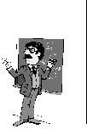

ELIO FABRI

già Dipartimento di Fisica,

Università di Pisa elio.fabri@tiscali.it
DIDATTICA

Il paradosso del condensatore

(Pervenuto il 19.6.2016, approvato il 14.10.2016)
ABSTRACT

A simple argument is given, showing that a revision of newtonian dynamics is necessarily required when you assume the principle of relativity as a general law of physics. The motion of a charged particle within a plane condenser (uniform electric field) is studied in two different reference frames, and contradictory results are found if Newton’s laws are used. An exact solution of the same problem according to relativistic dynamics is also given.

In questi appunti descriverò un paradosso che appare quando applichiamo le leggi dell’elettromagnetismo sul movimento di una particella carica. Studieremo il moto di un elettrone sottoposto al campo elettrico prodotto da un condensatore piano: si suppone che l’elettrone parta con velocità iniziale V₀ parallela alle facce del condensatore.

Studieremo il moto dell’elettrone così come visto da due sistemi di riferimento inerziali diversi fra loro: il S.d.R. K rispetto al quale il condensatore è immobile: il S.d.R. K’ che si muove con velocità V₀ parallela al condensatore, cosicché l’elettrone appaia immobile.

Moto dell’elettrone rispetto a K
Supponiamo di avere nel nostro laboratorio (riferimento K) il condensatore piano (Figura 1), che produce un campo elettrico uniforme $\vec{E}$ nella regione centrale. Nella Figura1 sono indicati i segni delle cariche e il verso del campo.

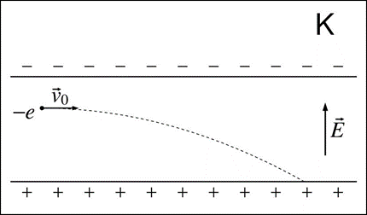
Da un punto dentro il condensatore lanciamo un elettrone, in direzione parallela alle armature, con velocità iniziale V₀ verso destra: esso verrà deviato verso l’armatura positiva (quella inferiore). Dato che il campo è uniforme, la traiettoria è una parabola. Inoltre la componente orizzontale della velocità è costante: questo sarà importante per il seguito.
Figura1

Moto dell’elettrone rispetto a K’
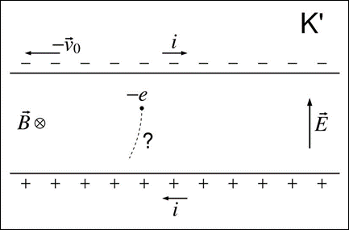
Passiamo ora a studiare l’esperimento in un riferimento K’ che si muove rispetto al condensatore con velocità costante, uguale alla velocità iniziale V₀ dell’elettrone (Figura2). In K’ il condensatore si muove in senso opposto, con velocità –V₀.
Figura2

Abbiamo dunque sulle due armature delle cariche negative e positive che vanno verso sinistra, e si hanno due correnti: le frecce in Figura2 indicano i versi delle correnti, che sono ovviamente opposti sulle due armature. Possiamo dire quindi:

- Che anche visto da K’ il campo elettrico tra le armature è uniforme e perpendicolare a queste. Infatti il campo elettrico dipende solo dalla densità di carica, non dal moto delle cariche.

b) Che le correnti producono un campo magnetico, diretto verso l’interno della figura. Per convincersi della direzione del campo si può ricorrere alla Legge di Biot-Savart.

Detto questo, analizziamo il moto dell’elettrone come visto dal S.d.R. K’. In K’ l’elettrone è inizialmente fermo. Quando lo si lascia andare comincia a cadere verticalmente; cadendo acquista velocità, e con la velocità compare una forza di Lorentz, progressivamente crescente. È facile verificare che la componente orizzontale della forza è diretta verso sinistra. Dunque la componente orizzontale della velocità dell’elettrone, che era nulla all’inizio, a tempi successivi è diretta verso sinistra e va crescendo.

Conclusione paradossale
Questo risultato (ecco il paradosso) è incompatibile con quanto visto ragio-nando in K: una velocità costante (pari a V₀ ) in un riferimento non può risultare variabile nel tempo se misurata nell’altro. Si noti che non è in questione la legge di trasformazione della velocità da K a K’, cioè quale sia la giusta relazione tra que-ste velocità: il problema è solo che, essendo uniforme il moto relativo dei due riferimenti, non si spiega come una velocità costante in uno diventi variabile nell’altro.

Testo preso dal sito: https://www.aif.it/articolo-rivista/il-paradosso-del-condensatore/pdf-il-paradosso-del-condensatore/?view

